Уважаемые студенты. дом. задание на 1 июня. Очень простое. Повторите пройденный материал. Выполните практическую работу.

Практическая работа №5 по теме: «Определение причин влияния магнитных полей и ферримагнитных масс на сварочную дугу Цель: « По рисункам научиться определять причины влияния магнитных полей и ферримагнитных масс на сварочную дугу
Ход работы
1. Ответьте на вопросы.
а). Что называется магнитным дутьем и как оно влияет на сварное соединение?
б). На каком токе магнитное дутье не наблюдается?
2. Заполните таблицу
№ п/п | Причины появления магнитного дутья | Способы устранения магнитного дутья | Рисунок способа устранения
3. Отклонение дуги в сторону ближайшей детали
4. Отклонение дуги в сторону, в противоположную токоподводу.
5. Притягивание дуги ферримагнитными массами.
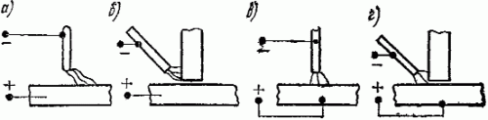
6. Вставьте пропущенные слова в предложение:
Отклонение дуги от…. называется магнитным
7 . Почему сварщику так важно знать влияние магнитного дутья?
8. Назовите способы устранения магнитного дутья и объясните сущность каждого способа.
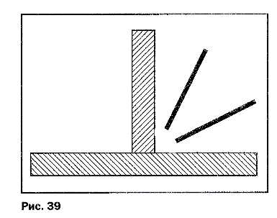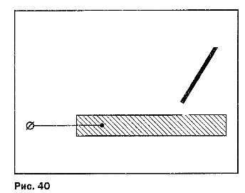

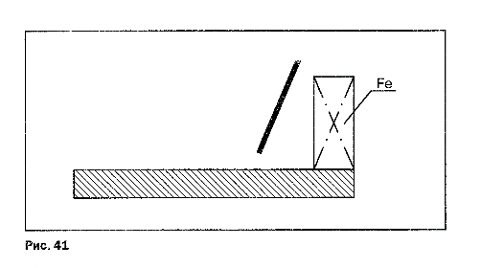
9. По итогам работы сформулируйте вывод.

